Świętochłowice, 28 listopada 2016 r.

GN.6841.32.2016.GH

Na podstawie § 13 rozporządzenia Rady Ministrów z dnia 14 września 2004 r. w sprawie sposobu
i trybu przeprowadzania przetargów oraz rokowań na zbycie nieruchomości (Dz. U.
z 2014 r. poz. 1490), uchwały Nr IV/24/14 Rady Miejskiej w Świętochłowicach z dnia 19 grudnia 2014 r. w sprawie określania zasad nabywania, zbywania i obciążania nieruchomości oraz ich wydzierżawiania lub wynajmowania na okres dłuższy niż trzy lata (Dz. Urz. Woj. Śląskiego
z dnia 29 grudnia 2014 r., poz. 6724), zarządzenia Nr 553/2016 Prezydenta Miasta Świętochłowice
z dnia 23 listopada 2016 r. w sprawie ogłoszenia czwartego przetargu ustnego, nieograniczonego
na oddanie w użytkowanie wieczyste niezabudowanej nieruchomości gruntowej położonej
w Świętochłowicach przy ul. Śląskiej 46, 48, 52, 54, 58

Prezydent Miasta Świętochłowice
o g ł a s z a c z w a r t y przetarg ustny nieograniczony
na oddanie w użytkowanie wieczyste nieruchomości :

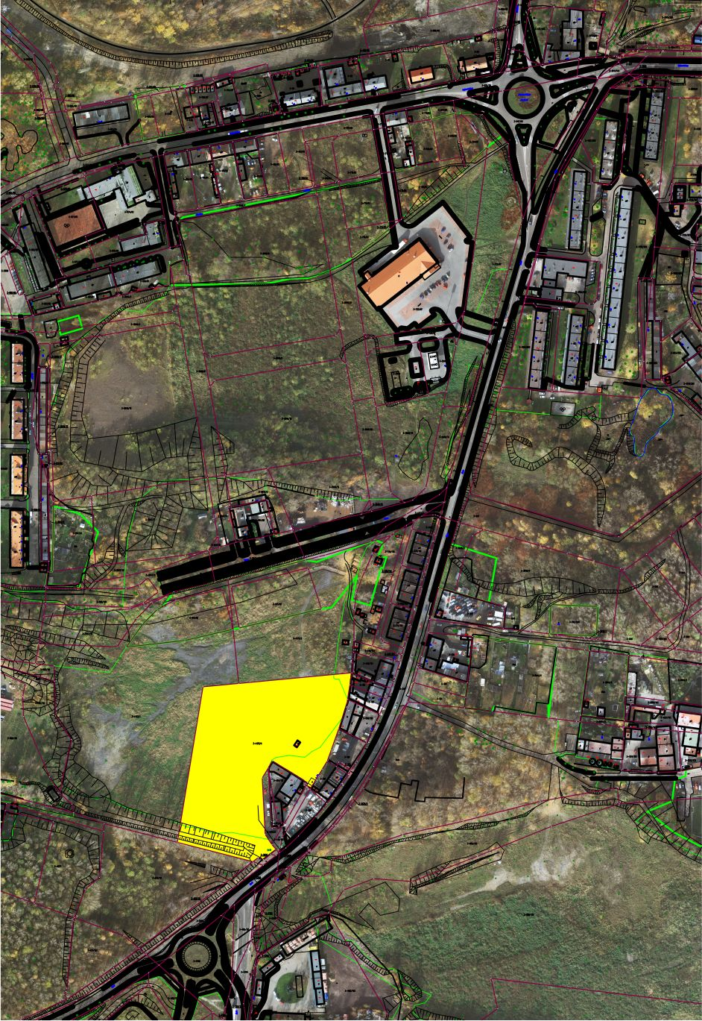
- Będącej własnością Gminy Świętochłowice, położonej przy ul. Śląskiej 46, 48, 52, 54, 58, stanowiącej działkę oznaczoną numerem ewidencyjnym 4173/4 o powierzchni 14 448 m², zapisaną w księdze wieczystej KA1C/00012432/8 prowadzonej przez Sąd Rejonowy
w Chorzowie – Wydział VI Ksiąg Wieczystych. W Dziale III w/w księgi wpisane jest ograniczone prawo rzeczowe związane z inną nieruchomością. Dział IV – wolny jest od wpisów.

- Okres użytkowania wieczystego nieruchomości ustanowiony będzie na 99 lat.

- Nieruchomość niezabudowana, nieogrodzona, o kształcie regularnym zbliżonym do prostokąta,
o zróżnicowanej powierzchni. Dojazd do nieruchomości ul. Śląską – drogą o nawierzchni asfaltowej. Uzbrojenie dostępne w ul. Śląskiej – energia, sieć wodna, kanalizacyjna i gaz.
W otoczeniu nieruchomości zabudowa wielorodzinna oraz zabudowa usługowo-handlowa.
Nieruchomość będzie objęta wnioskiem o włączenie do Katowickiej Specjalnej Strefy Ekonomicznej.

- Zgodnie z obowiązującym planem zagospodarowania przestrzennego zatwierdzonym uchwałą
Nr IX/77/15 Rady Miejskiej w Świętochłowicach z dnia 29 kwietnia 2015 r. w sprawie uchwalenia miejscowego planu zagospodarowania przestrzennego dla obszaru w rejonie
ul. Wojska Polskiego, Śląskiej, ks. Tunkla i ul. Ceramicznej dla nieruchomości obowiązuje zapis Z2.4U. Przeznaczenie podstawowe: U – tereny zabudowy usługowej. Przeznaczenie dopuszczalne: dla terenu Z2.4U – składy, magazyny, logistyka.

- Terminy zagospodarowania nieruchomości:
rozpoczęcie budowy – do trzech lat od nabycia prawa użytkowania wieczystego nieruchomości,
zakończenie budowy – do pięciu lat od nabycia prawa użytkowania wieczystego nieruchomości.

Cena wywoławcza - 1 133 660,00 zł (słownie: jeden milion sto trzydzieści trzy tysiące sześćset sześćdziesiąt złotych) (do ceny będzie doliczony podatek VAT wg stawki 23%). Nabywca nie płaci podatku od czynności cywilnoprawnych (PCC) na podstawie art. 2 pkt 1 ppkt g) ustawy z dnia 9 września 2000 r. o podatku od czynności cywilnoprawnych
(Dz. U. z 2016 r. poz. 223, z późn. zm.).
Nabywca płaci pierwszą opłatę z tytułu ustanowienia prawa użytkowania wieczystego nieruchomości w wysokości 25% wylicytowanej ceny.

- Pierwszy przetarg ustny, nieograniczony na oddanie w użytkowanie nieruchomości odbył się
w dniu 10 maja 2016 r., drugi przetarg w dniu 29 lipca 2016 r. i trzeci przetarg w dniu 18 listopada 2016 r. Przetargi zakończyły się wynikiem negatywnym.

- Czwarty przetarg ustny, nieograniczony odbędzie się w dniu 17 lutego 2017 r. o godz. 10⁰⁰
w Urzędzie Miejskim w Świętochłowicach, ul. Katowicka 54.

- Warunkiem uczestnictwa w przetargu jest wpłata wadium w pieniądzu w kwocie
60 000,00 zł (słownie: sześćdziesiąt tysięcy złotych), przelewem na konto w ING Banku Śląskim S.A. O/Świętochłowice nr 54 1050 1373 1000 0022 8149 7178 do dnia
13 lutego 2017 r., z zaznaczeniem „IV przetarg ustny, nieograniczony na oddanie
w użytkowanie wieczyste nieruchomości przy ul. Śląskiej”. Za datę wpłaty wadium przyjmuje się datę uznania środków pieniężnych na rachunku bankowym Urzędu.

- Przetarg jest ważny bez względu na liczbę uczestników przetargu, jeżeli przynajmniej jeden uczestnik zaoferował co najmniej jedno postąpienie powyżej ceny wywoławczej. O wysokości postąpienia decydują uczestnicy przetargu, z tym że postąpienie nie może wynosić mniej niż 1% ceny wywoławczej.

- W przetargu mogą brać udział osoby fizyczne i osoby prawne jeżeli wpłacą wadium w określonej wysokości i w wyznaczonym terminie oraz przedłożą komisji przetargowej w dniu przetargu:

1) dowód tożsamości, a w przypadku osób prawnych – aktualny wypis z Krajowego Rejestru
Sądowego, wydany w ciągu ostatnich trzech miesięcy. W przypadku reprezentowania osoby
prawnej przez pełnomocnika oprócz aktualnego wypisu z KRS winny przedłożyć pełnomocnictwo w formie aktu notarialnego upoważniające do działania na każdym etapie postępowania przetargowego,
2) kopię dowodu wniesienia wadium,
3) oświadczenie o zapoznaniu się ze stanem prawnym i technicznym nieruchomości,
4) oświadczenie, iż w przypadku potrzeby wznowienia granic nieruchomości, uczestnik zobowiązuje się do zlecenia wykonania tej czynności na własny koszt.

- Cudzoziemcy mogą uczestniczyć w przetargu na zasadach określonych w ustawie
z dnia 24 marca 1920 r. o nabywaniu nieruchomości przez cudzoziemców (Dz. U. z 2016 r. poz.1061).

- Wadium wpłacone przez uczestnika przetargu, który przetarg wygrał, zalicza się
na poczet pierwszej opłaty z tytułu ustanowienia prawa użytkowania wieczystego nieruchomości, a wadium wpłacone przez pozostałe osoby zwraca się nie później niż przed upływem 3 dni od dnia odwołania lub zamknięcia przetargu.

- Osoba, która wygrała przetarg jest zobowiązana, przed zawarciem aktu notarialnego,
do wpłaty przelewem na konto Urzędu Miejskiego w Świętochłowicach w ING Banku Śląskim S.A. o/Świętochłowice nr 23 1050 1373 1000 0022 8149 7251 pierwszej opłaty z tytułu ustanowienia prawa użytkowania wieczystego nieruchomości. Miejsce i termin zawarcia umowy zostaną podane w pisemnym zawiadomieniu najpóźniej w ciągu 21 dni od dnia rozstrzygnięcia przetargu.

- Z tytułu użytkowania wieczystego nieruchomości wnosi się opłaty roczne przez cały okres użytkowania wieczystego, w wysokości 5% wylicytowanej w przetargu ceny, w terminie do dnia 31 marca każdego roku, z góry za dany rok. Opłaty rocznej nie pobiera się za rok, w którym zostało ustanowione prawo użytkowania wieczystego.
Wysokość opłaty rocznej z tytułu użytkowania wieczystego nieruchomości gruntowej podlega aktualizacji nie częściej niż raz na 3 lata, jeżeli wartość tej nieruchomości ulegnie zmianie.
Zaktualizowaną opłatę roczną ustala się, przy zastosowaniu dotychczasowej stawki procentowej, od wartości nieruchomości określonej na dzień aktualizacji opłaty. Jeżeli wartość nieruchomości gruntowej na dzień aktualizacji opłaty rocznej byłaby niższa, niż ustalona w drodze przetargu cena tej nieruchomości, w dniu jej oddania w użytkowanie wieczyste, aktualizacji nie dokonuje się.

- Wadium nie podlega zwrotowi, jeżeli osoba ustalona jako nabywca prawa użytkowania wieczystego nieruchomości nie stawi się bez usprawiedliwienia w miejscu i terminie ustalonym do zawarcia umowy nabycia prawa własności nieruchomości, podanym w zawiadomieniu,
o którym mowa w pkt 13 niniejszego ogłoszenia. W takim przypadku organizator przetargu może odstąpić od zawarcia umowy.

- Koszty sporządzenia umowy notarialnej oraz opłaty sądowe związane z dokonaniem wpisów
w księgach wieczystych ponosi nabywca.

- Nabywca przejmuje nieruchomość w stanie istniejącym, na zasadach określonych w ustawie
z dnia 21 sierpnia 1997 r. o gospodarce nieruchomościami (Dz. U. z 2015 r., poz. 1774, z późn. zm).

- Prezydent Miasta Świętochłowice zastrzega sobie prawo odwołania przetargu z ważnych powodów.

- Ogłoszenie niniejsze podlega publikacji w prasie codziennej ogólnokrajowej – Monitorze Urzędowym.pl, na stronie internetowej www.swietochlowice.pl w Biuletynie Informacji Publicznej oraz zostało wywieszone na tablicy ogłoszeń w siedzibie Urzędu Miejskiego
w Świętochłowicach przy ul. Katowickiej 54.

- Dodatkowe informacje można uzyskać w Wydziale Gospodarki Nieruchomościami Urzędu Miejskiego w Świętochłowicach, pokój nr 118, tel. 32 3491-931.

Z up. Prezydenta Miasta
Pierwszy Zastępca Prezydenta Miasta
/-/ Bartosz Karcz

